**INFORMACJE DLA RODZICÓW DZIECI   
NOWO PRZYJETYCH DO PRZEDSZKOLA   
od 1 września 2020 r.**

Dzieci będą uczęszczały do następujących grup:

* 3-latki gr. Krasnale
* 5-latki gr. Motylki
* Przedszkole czynne jest w godz. **6.30 – 17.30**
* Szczegółowy harmonogram pracy poszczególnych grup będzie dostępny od 1 września 2020 r. na tablicy ogłoszeń w przedszkolu.
* Dzieci należy przyprowadzać do godz. 8.15 – szczególnie w czasie adaptowania się dzieci.
* Ramowy rozkład dnia dla każdej grupy wiekowej znajduje się   
  na stronie internetowej przedszkola w zakładce: ***Organizacja***
* **Opłaty**:

Dzieci nieodpłatnie korzystają z pobytu w przedszkolu w wymiarze 5 godzin dziennie (nie są one określone), pozostały czas to 1,00 zł/godz.

W przypadku posiadania Mińskiej Karty Dużej Rodziny opłata wynosi 0,75 zł za każdą płatna godzinę. Ksero kartę należy dołączyć wraz z innymi dokumentami do 28 sierpnia 2020 r.

Stawka dzienna żywieniowa – 8,00 zł

* W przedszkolu korzystamy z platformy 4Parents, za pomocą której:
* Nauczycielki zaznaczają czas wejścia i wyjścia dzieci (na podstawie tego naliczane są opłaty).
* Rodzice otrzymują informację o wysokości należnej opłaty za pobyt dziecka w przedszkolu i za wyżywienie za dany miesiąc.
* Rodzice dokonują opłaty za przedszkole.
* Rodzice zgłaszają nieobecność dziecka.
* Zamieszczane są ogłoszenia dotyczące poszczególnych lub wszystkich grup.

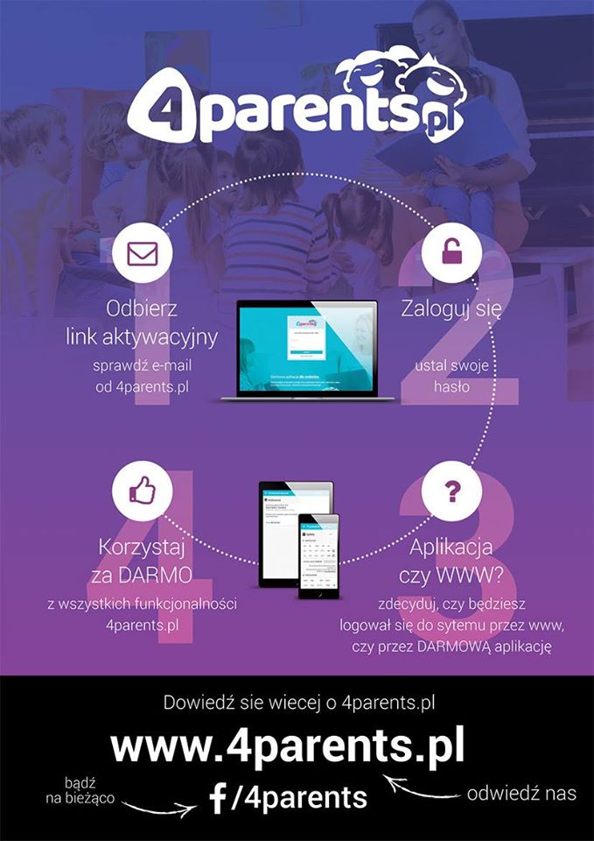Rodzice otrzymają dostęp do platformy 4Parents na maila.

* Obowiązkiem każdego Rodzica jest zapoznanie się na stronie internetowej ze **Statutem** oraz z:
* Regulaminem bezpieczeństwa dzieci,
* Regulaminem korzystania z placu zabaw,
* Regulaminem wycieczek i spacerów,
* Procedurą postępowania w przypadku wystąpienia wypadku lub złego samopoczucia,
* Procedurą przyprowadzania i odbierania dzieci,
* Zasadami funkcjonowania Przedszkola Miejskiego Nr 3 w Mińsku Mazowieckim w okresie stanu epidemii ogłoszonego na terytorium Rzeczypospolitej Polskiej w związku z zakażeniami wirusem COVID-19

Ze szczególną uwagą prosimy zapoznać się z **Procedurą przyprowadzania i odbierania dzieci.**

**Upoważnienia do odbierania dziecka z przedszkola** (w zakładce: *Druki do pobrania dla rodziców)* – należy pobrać, wypełnić, podpisać   
i dostarczyć do przedszkola do 28 sierpnia 2020 r. Uczulamy, abyście Państwo upoważnili wszystkie osoby, które będą odbierały dziecko (nawet okazyjnie). Nie ma możliwości oddania dziecka osobie nieupoważnionej oraz niepełnoletniej. Nie ma możliwości upoważnienia telefonicznie.

Rodzice ponoszą odpowiedzialność za dziecko po odebraniu z grupy (niedopuszczalne jest, aby rodzic, który przyszedł po dziecko rozmawiał   
z nauczycielem, a dziecko samowolnie biegało po przedszkolu).

**Informacje pozostałe:**

* W pierwszym dniu pobytu dziecka należy dostarczyć:
  + cienki kocyk
  + dodatkowe ubrania na zmianę w szatni
  + kapcie
  + piżamkę
  + chusteczki higieniczne (pudełko)
  + chusteczki nawilżane (duża paczka)
* Ręczniki są przedszkolne, obecnie jednorazowe.
* Nie podajemy leków.
* Informacji o dziecku udzielają tylko do nauczyciele grup.
* Zaświadczenie od lekarzy, np. nietolerancja na pokarmy – ze wskazaniami diety.
* Wyprawki przynosimy w drugiej połowie września.

**Prosimy o zastosowanie się do Wytycznych Głównego Inspektora Sanitarnego z dnia 3 lipca 2020 r.**

*(…) W przypadku odbywania przez dziecko okresu adaptacyjnego   
w placówce rodzic/opiekun za zgodą dyrektora placówki może przebywać na terenie placówki z zachowaniem wszelkich środków ostrożności (min. osłona ust i nosa, rękawiczki jednorazowe lub dezynfekcja rąk, tylko osoba zdrowa, w której domu nie przebywa osoba na kwarantannie lub izolacji   
w warunkach domowych). Należy ograniczyć dzienną liczbę rodziców/ opiekunów dzieci odbywających okres adaptacyjny w placówce do niezbędnego minimum, umożliwiając osobom zachowanie dystansu społecznego co najmniej 2 m (…)*